FEDERACIÓN DEPORTIVA DEL GUAYAS
DEPARTAMENTO DE FORMACIÓN, TECNIFICACIÓN Y BIENESTAR
ÁREA DE ESTADÍSTICAS DEPORTIVAS Y RESULTADOS

ANÁLISIS DE ENCUESTAS DE SATISFACIÓN
JUEGOS DEPORTIVOS NACIONALES JUVENILES 2015
Junio del año 2015

Se presenta a continuación el análisis de las preguntas relacionadas al grado de satisfacción de los deportistas hacia la Federación Deportiva del Guayas.

PREGUNTA 6
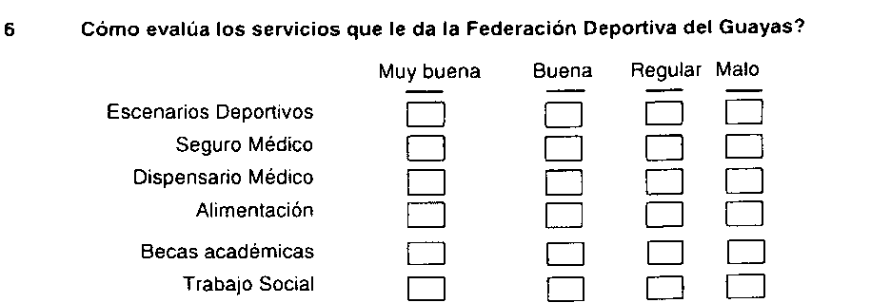
Tabla 1: Resultados de la pregunta 6
 | ESCENARIOS DEPORTIVOS | SEGURO MÉDICO | DISPENSARIO MÉDICO | ALIMENTACIÓN | BECAS ACADÉMICAS | TRABAJO SOCIAL
MUY BUENO | 59 | 46 | 64 | 44 | 45 | 33
BUENO | 45 | 35 | 38 | 26 | 37 | 27
REGULAR | 15 | 14 | 12 | 12 | 8 | 10
MALO | 1 | 6 | 2 | 6 | 9 | 8
NO RESPONDE | 3 | 22 | 7 | 35 | 24 | 45
 | 123 | 123 | 123 | 123 | 123 | 123

EVALUACIÓN DE LOS SERVICIOS DE FEDEGUAYAS (%)

 | ESCENARIOS DEPORTIVOS | SEGURO MÉDICO | DISPENSARIO MÉDICO | ALIMENTACIÓN | BECAS ACADÉMICAS | TRABAJO SOCIAL
MUY BUENO | 48% | 37% | 52% | 36% | 37% | 27%
BUENO | 37% | 28% | 31% | 21% | 30% | 22%
REGULAR | 12% | 11% | 10% | 10% | 7% | 8%
MALO | 1% | 5% | 2% | 5% | 7% | 7%
NO RESPONDE | 2% | 18% | 6% | 28% | 20% | 37%

EVALUACIÓN DE LOS SERVICIOS DE FEDEGUAYAS

Al ser consultados por los servicios que ofrece la Federación Deportiva del Guayas, El 48 % de los deportistas consideran “muy buenos” los escenarios deportivos, mientras que el 37% consideran como buenos. En tanto el 12% lo consideran como malo.

Se observa que el 37% expresa que el servicio de seguro médico es “muy bueno” y el 28% consideran como “bueno”. A su vez el 18% de los deportistas no contestan y/o no sabe.

Se evidencia que el 52% de los deportistas expresan que el servicio que ofrece el dispensario médico es “muy bueno”, y el 31% consideran como muy “bueno”. En tanto, el 10% consideran regular y el 6% no contestan.

El 36% de los deportistas manifiestan que el servicio de alimentación es “muy bueno”, el 21% lo evalúan como “bueno”. En tanto el 10% lo considera como regular y el 5% como malo.

De acuerdo con el gráfico adjunto se aprecia que el 37% de los deportistas manifiestan que el servicio de becas es “muy bueno”, y el 30% consideran como “bueno”. A su vez el 20% de los deportistas no contestan.

El 27% de los deportistas manifiestan el servicio de trabajo social es “muy bueno” y el 22% lo considera como “bueno”. En tanto el 7% consideran el servicio como regular y el 37% de los deportistas no responde.

PREGUNTA 8
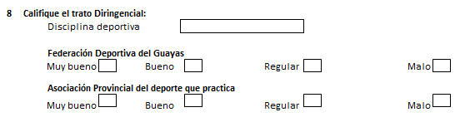
Tabla 1: Resultados de la pregunta 8

 | TRATO DIRIGENCIAL
 | FEDEGUAYAS | ASOCIACIÓN DEL DEPORTE
MUY BUENO | 73 | 68 | 59% | 55%
BUENO | 28 | 19 | 23% | 15%
REGULAR | 10 | 14 | 8% | 11%
MALO | 4 | 8 | 3% | 7%
NO RESPONDE | 8 | 14 | 7% | 11%
 | 123 | 123

Se puede observar en la tabla adjunta que la suma correspondientes a las dos primeras puntuaciones (muy bueno y bueno) dadas por los deportistas es del 82 % y 70% en relación al trato dirigencial recibido por la Federación Deportiva del Guayas y Asociación Provincial del Deporte con lo cual se evidencia resultado satisfactorio. En tanto la suma de las puntuaciones (regulares y malas) dadas por los deportistas son 11% y 18% respectivamente.

PREGUNTA 10
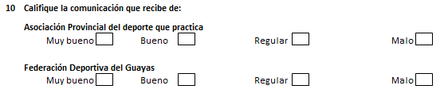

 | COMUNICACIÓN
 | FEDEGUAYAS | ASOCIACIÓN DEL DEPORTE | FEDEGUAYAS | ASOCIACIÓN DEL DEPORTE
MUY BUENO | 78 | 87 | 63% | 71%
BUENO | 35 | 22 | 28% | 18%
REGULAR | 6 | 7 | 5% | 6%
MALO | 1 | 3 | 1% | 2%
NO RESPONDE | 3 | 4 | 2% | 3%
 | 123 | 123

De acuerdo con el gráfico adjunto se aprecia que la suma correspondientes a las dos primeras puntuaciones (muy bueno y bueno) dadas por los deportistas es del 96 % y 89% en relación a la comunicación recibida por la Federación Deportiva del Guayas y Asociación Provincial del Deporte respectivamente con lo cual se evidencia resultado muy satisfactorio. En tanto la suma de las puntuaciones (regulares y malas) dadas por los deportistas son 6% y 8% respectivamente.

PREGUNTA 11

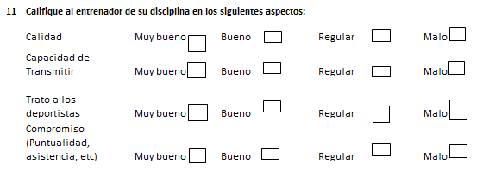

 | CALIFICACIÓN DEL ENTRENADOR
 | CALIDAD | CAPACIDAD DE TRANSMITIR | TRATO A LOS DEPORTISTAS | COMPROMISO | CALIDAD | CAPACIDAD DE TRANSMITIR | TRATO A LOS DEPORTISTAS | COMPROMISO
MUY BUENO | 60 | 55 | 64 | 66 | 49% | 45% | 52% | 54%
BUENO | 43 | 45 | 41 | 35 | 35% | 37% | 33% | 28%
REGULAR | 11 | 8 | 4 | 8 | 9% | 7% | 3% | 7%
MALO | 2 | 8 | 4 | 5 | 2% | 7% | 3% | 4%
NO RESPONDE | 7 | 7 | 10 | 9 | 6% | 6% | 8% | 7%
 | 123 | 123 | 123 | 123

En el gráfico adjunto se observa los resultados obtenidos de las evaluaciones de los deportistas sobre la calidad, capacidad de transmitir conocimientos, trato a los deportistas y compromiso, para facilitar la interpretación de los resultados se va a definir dos zonas: la zona satisfactorio que comprenderá la suma porcentual de las dos primeras puntuaciones (muy bueno y bueno), y la zona insatisfactoria que comprenderá la suma de la puntuaciones porcentuales (regular y malo).
Se observa que el 84% de los deportistas expresan que la calidad proporcionada en los entrenamientos por los entrenadores es satisfactoria ya que se encuentran en la zona satisfactoria, y a su vez 11% de los deportistas manifiestan su insatisfacción con la calidad de sus entrenamientos, y el 2% no contestan y/o no sabe.
Se evidencia que el 82% de los deportistas expresan que la capacidad para transmitir sus conocimientos sus entrenadores es satisfactoria, y el 14% de los deportistas manifiestan su insatisfacción. En tanto, el 6% no contestan.
El 85% de los deportistas manifiestan que el trato de sus entrenadores es satisfactorio, el 6% lo evalúan como insatisfactorio. En tanto el 8% no contestan.
De acuerdo con el grafico adjunto se aprecia que el 82% de los deportistas manifiestan que el compromiso de los entrenadores es satisfactorio, y el 11% consideran como insatisfactorio. A su vez el 7% de los deportistas no contestan.
.

PREGUNTA 12

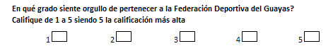

De acuerdo con los resultados obtenidos observa que el 67% los que los deportistas han dado una calificación de 5 y el 25% de los deportistas una puntuación de 4 lo que indica que en su mayoría los deportistas se sienten orgullosos de pertenecer a la Federación Deportiva del Guayas.
Conclusiones
La calificación otorgada por los deportistas sobre la satisfacción de los servicios que brinda la Federación Deportiva del Guayas resultó muy buena.

La calidad de los servicios que brinda la federación a sus deportistas y buen trato por parte de la dirigencia han logrado obtener un resultado muy satisfactorio.

La capacidad, el compromiso y la calidad del equipo de entrenadores han dado un resultado muy positivo reflejado en altas puntuaciones alcanzadas.

La comunicación por parte de la Federación Deportiva del Guayas y de Asociaciones Provinciales hacia los deportistas es ha dado un porcentaje de por los menos un 86%, lo que implica que existe una muy buena comunicación.

